资阳市2014～2015学年度高中二年级第二学期期末质量检测
物 理
本试卷分为第Ⅰ卷（选择题，40分）和第Ⅱ卷（非选择题，60分）两部分．第Ⅰ卷1至2页，第Ⅱ卷3至6页．全卷共100分，考试时间为100分钟．
第Ⅰ卷（选择题，共40分）
注意事项：
1．答第Ⅰ卷前，考生务必将自己的姓名、考号、考试科目用2B铅笔涂（写）在答题卡上．
2．每小题选出答案后，用2B铅笔把答题卡上对应题目的答案标号涂黑．如需改动，用橡皮擦干净后，再选涂其它答案，不能答在试题卷上．
3．考试结束时，将本试卷和答题卡一并收回．
一、选择题（本题包括10小题．在每小题给出的四个选项中，有的小题只有一个选项正确，有的小题有多个选项正确．全部选对的得4分，选不全的得2分，有选错或不答的得0分）
1．下列说法中符合实际的是
A．变化的磁场一定产生变化的电场
B．电磁波不能发生衍射现象
C．根据多普勒效应可以判断遥远天体对地球的运动速度
D．光在真空中的运动速度在不同惯性系中测得数值可能不同
2．已知某玻璃对蓝光的折射率比对红光的折射率大，则两种光
A．在该玻璃中传播时，蓝光的速度较大
B．以相同的入射角从空气斜射入该玻璃中，蓝光折射角较大
C．从该玻璃中射入空气发生全反射时，红光临界角较大
D．用同一装置进行双缝干涉实验，蓝光的相邻条纹间距较大
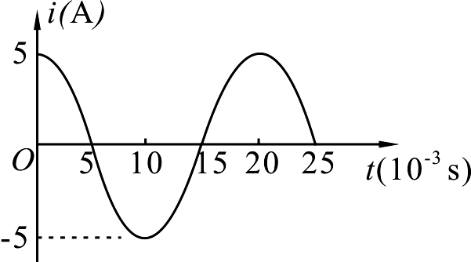
3．某交流发电机线圈电阻为0.4Ω，给灯泡提供如图所示的正弦式交变电流。下列说法中正确的是
A．交变电流的频率为0.02Hz
B．交变电流的瞬时表达式为
C．在t＝0.01s时，穿过交流发电机线圈的磁通量最大
D．发电机线圈产生的热功率为5W
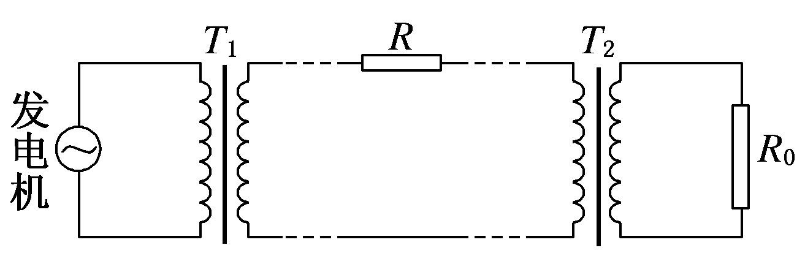
4．如图为某小型电站的电能输送示意图，发电机通过升压变压器T₁和降压变压器T₂向用户供电，已知输电线的总电阻R=10Ω，降压变压器T₂的原、副线圈匝数之比为4∶1，副线圈与用电器R₀组成闭合电路。若T₁、T₂均为理想变压器，T₂的副线圈两端电压，当用电器电阻R₀=11Ω时
A．通过用电器R₀的电流有效值是10A
B．升压变压器的输入功率为4650W
C．发电机中的电流变化频率为100Hz
D．当用电器的电阻R₀减小时，发电机的输出功率减小
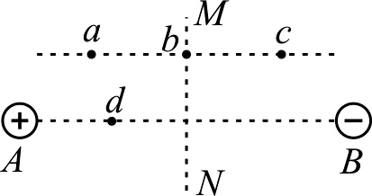
5．如图所示，在两等量异种点电荷A、B的电场中，MN为两电荷连线的中垂线，a、b、c三点所在直线平行于两电荷的连线，且a与c关于MN对称，b点位于MN上，d点位于两电荷的连线上。则以下判断正确的是
A．b点场强大于d点场强
B．b点电势高于d点电势
C．试探电荷+q在a点的电势能小于在c点的电势能
D．a、b两点的电势差等于b、c两点的电势差
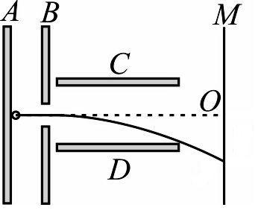
6．如图所示，平行金属板A、B间加速电压为U₁，C、D间的偏转电压为U₂，M为荧光屏。今有不计重力的一价氢离子（H⁺）和二价氦离子（He²⁺）的混合体，从A板由静止开始经加速和偏转后，打在荧光屏上，则它们
A．同时到达屏上同一点 B．先后到达屏上同一点
C．同时到达屏上不同点 D．先后到达屏上不同点
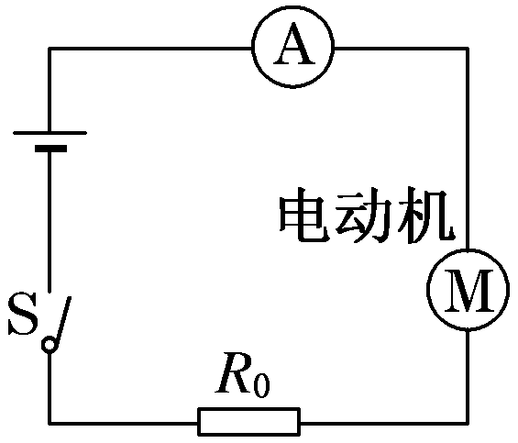
7．在如图所示电路中，电源电动势为12V，内阻为1.0Ω，电路中的电阻R₀为1.5Ω，小型直流电动机M的内阻为0.5Ω；闭合开关S后，电动机转动，电流表的示数为2.0A，则以下判断中正确的是
A．电动机的输出功率为14W B．电动机两端的电压为7.0V
C．电动机产生的热功率为4.0W D．电源输出的电功率为24W
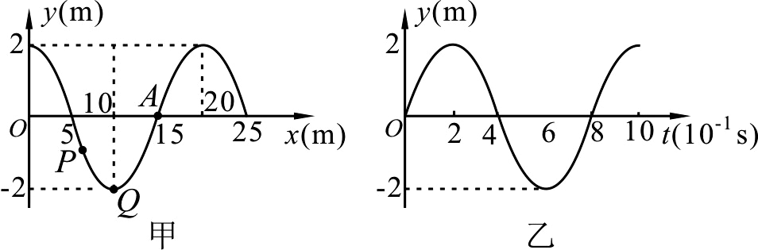
8．一列简谐横波沿x轴传播，t＝0时刻的波形如图甲所示，A、P和Q是介质中的三个质点，A的振动图象如图乙所示。下列判断正确的是
A．该波的传播速度是2.5m/s
B．该波沿x轴正方向传播
C．从0~0.4s，P通过的路程为4m
D．从t＝0时刻开始，P将比Q先回到平衡位置
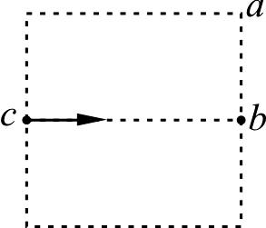
9．如图所示，带电粒子以速度v沿cb方向射入一横截面为正方形的区域，c、b均为该正方形两边的中点。不计粒子的重力，当区域内有竖直方向的匀强电场E时，粒子从a点飞出，所用时间为t₁；当区域内有磁感应强度大小为B、方向垂直纸面的匀强磁场时，粒子也从a点飞出，所用时间为t₂。下列说法正确的是
A． B． C． D．
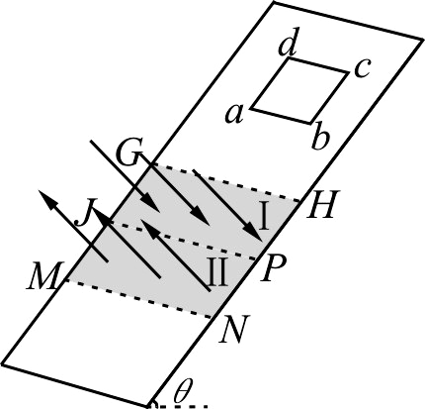
10．如图所示，在倾角为θ的光滑斜面上，存在着两个矩形匀强磁场区域Ⅰ和Ⅱ，磁感应强度大小为均B，磁场方向相反且均与斜面垂直，磁场的宽度MJ和JG均为L，一个质量为m、电阻为R、边长也为L的正方形导线框，由静止开始沿斜面下滑，当ab边刚越过GH进入磁场Ⅰ区时，线框恰好以速度v₁做匀速直线运动；当ab边下滑到JP与MN的中间位置时，线框又恰好以速度v₂做匀速直线运动，从ab进入GH到MN与JP的中间位置的过程中，线框的机械能减少量为△E，重力对线框做功的绝对值为W₁，安培力对线框做功的绝对值为W₂，下列说法中正确的是
A． B．
C． D．
资阳市2014～2015学年度高中二年级第二学期期末质量检测
物 理
题号 | 二 |  | 三 |  |  |  | 总分 | 总分人
题号 | 11 | 12 | 13 | 14 | 15 | 16 | 总分 | 总分人
得分
第Ⅱ卷（非选择题，共60分）
注意事项：
1. 第Ⅱ卷共4页，用0.5mm黑色墨水签字笔将答案直接答在试题卷上.
2. 答题前将密封线内的项目填写清楚.
二、探究与实验题（本题共2个小题，共16分．请将答案填写在题目中的横线上）
11．（6分）如图所示为“研究电磁感应现象”的实验装置图。
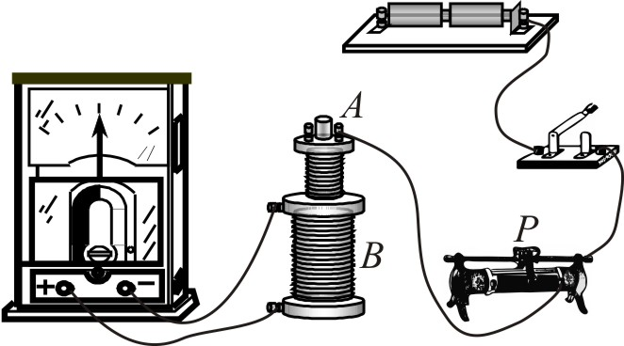
（1）将图中所缺的导线补画完整；
（2）在如果在闭合电键时发现灵敏电流计的指针向右偏了一下；那么合上电键后，将滑线变阻器的滑片P向右滑动时，电流计指针将_________________。（选填“向右偏转”、“向左偏转”或“指零”）
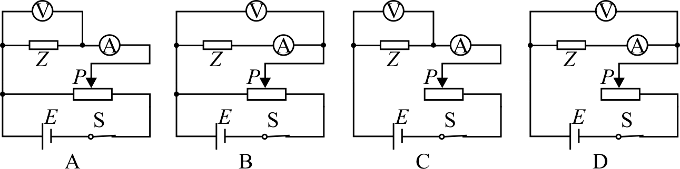
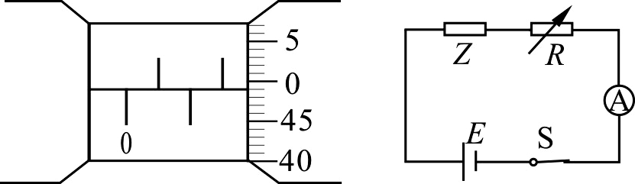
12．（10分）影响物质材料电阻率的因素很多，一般金属材料的电阻率随温度的升高而增大，而半导体材料的电阻率则与之相反，随温度的升高而减少。某课题研究组需要研究某种导电材料的导电规律，他们用该种导电材料制作成电阻较小的线状元件Z做实验，测量元件Z中的电流随两端电压从零逐渐增大过程中的变化规律。
（1）他们应选用哪个电路进行实验？________
（2）实验测得元件Z的电压与电流的关系如下表所示。
U/V | 0 | 0.40 | 0.60 | 0.80 | 1.00 | 1.20 | 1.50 | 1.60
I/A | 0 | 0.20 | 0.45 | 0.80 | 1.25 | 1.80 | 2.80 | 3.20
根据表中数据，判断元件Z是__________材料（选填“金属”、“半导体”）；
（3）用螺旋测微器测得线状元件Z的直径如图所示，则元件Z的直径是_________mm；
（4）把元件Z接入如图所示的电路中，当电阻R的阻值为2Ω时电流表的读数为1.25A；当电阻R的阻值为3.6Ω时电流表的读数为0.80A。结合上表数据可求得电池的电动势为E=_________V，内阻为r=_________Ω。
三、论述与计算（本题共4小题，共44分．解答时应写出必要的文字说明、公式、方程式和重要的演算步骤，只写出结果的不得分，有数值计算的题，答案中必须写出明确的数值和单位）
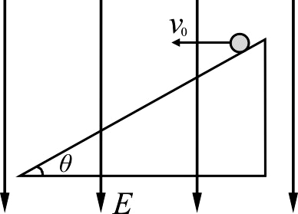
13．（8分）如图所示，倾角为θ的斜面处于竖直向下的匀强电场中，在斜面上某点以初速度为v₀水平抛出一个质量为m的带正电小球，小球在电场中受到的电场力与小球所受的重力相等。设斜面足够长，地球表面重力加速度为g，不计空气的阻力，求：
（1）小球落到斜面所需时间t；
（2）小球从水平抛出至落到斜面的过程中电势能的变化量ΔE。

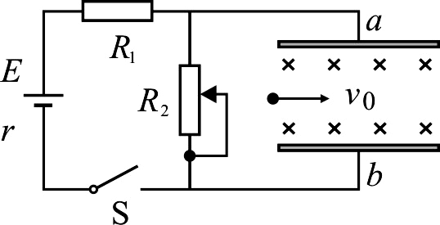
14．（10分）如图所示，电源电动势E=16V、内阻r=1Ω，电阻R₁=14Ω。间距d=0.2m的两平行金属板水平放置，板间分布有垂直于纸面向里、磁感应强度B=1T的匀强磁场。闭合开关S，板间电场视为匀强电场，将一带电的小球以初速度v₀=0.1m/s沿两板间中线水平射入板间。设滑动变阻器接入电路的阻值为R₂。不计空气的阻力，取g=10m/s²，求：
（1）当R₂=17Ω时电阻R₂消耗的电功率P₂；
（2）若小球进入板间做匀速圆周运动并与板相碰，碰时速度与初速度的夹角为θ=60°，求滑动变阻器接入电路的阻值R₂′。

15．（12分）如图所示，倾角为θ的足够长光滑绝缘斜面上存在宽度均为L的匀强电场和匀强磁场区域，电场的下边界与磁场的上边界相距为L，其中电场方向沿斜面向上，磁场方向垂直于斜面向下、磁感应强度的大小为B。电荷量为q的带正电小球（视为质点）通过长度为4L的绝缘轻杆与边长为L、电阻为R的正方形单匝线框相连，它们的总质量为m，置于斜面上，线框下边与磁场的上边界重合。现将该装置由静止释放，当线框下边刚离开磁场时恰好做匀速运动；当小球运动到电场的下边界时速度恰好减为0。已知L=1m，B=0.8T，q=2.2×10⁻⁶C，R=0.1Ω，m=0.8kg，θ=53°，sin53°=0.8，取g=10m/s²。求：
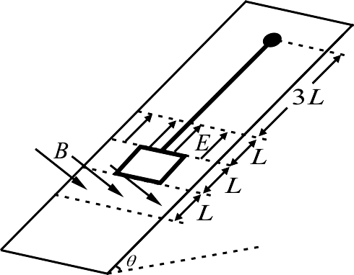
（1）线框做匀速运动时的速度v；
（2）电场强度E的大小；
（3）足够长时间后小球到达的最低点与电场上边界的距离x。

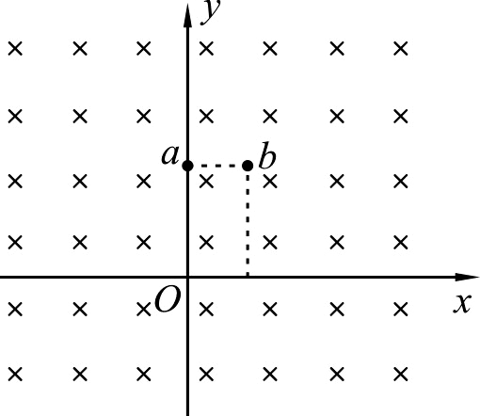
16．（14分）如图所示，真空中有方向垂直纸面向里的匀强磁场和方向沿x轴正方向的匀强电场，当质量为m的带电粒子以速度v沿y轴正方向射入该区域时，恰好能沿y轴做匀速直线运动；若撤去磁场只保留电场，粒子以相同的速度从O点射入，经过一段时间后通过坐标为（L，2L）的b点；若撤去电场，只保留磁场，并在直角坐标系xOy的原点O处放置一粒子源，它能向各个方向发射质量均为m、速度均为v的带电粒子，不计粒子的重力和粒子之间的相互作用力。求：
（1）只保留电场时，粒子从O点运动到b点，电场力所做的功W；
（2）只保留磁场时，粒子源发射的粒子从O点第一次运动到坐标为（0，2L）的a点所用的时间t。
资阳市2014～2015学年度高中二年级第二学期期末质量检测
物理参考答案及评分意见
一、选择题（每小题4分，共40分）
题号 | 1 | 2 | 3 | 4 | 5 | 6 | 7 | 8 | 9 | 10
答案 | C | C | D | B | D | B | B | C | AD | BC

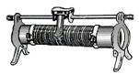
二、探究与实验题（本题共2个小题，共16分．把答案填在题中横线上）
A
B
P
+
11．（1）连线如图（3分）；（2）向右偏转（3分）。
12．（1）A；（2）半导体；（3）1.990；（4）4，0.4。
（每空2分，共10分）
三、论述与计算题（本题共4个小题，共44分）
13．（8分）解：
（1）由类平抛运动和牛顿第二定律得：
………………①
………………②
………………③
………………④
联解①②③④得：
………………⑤
（2）由功能关系得小球电势能减小ΔE_{P}为：
………………⑥
联解③⑤⑥得：
………………⑦
评分参考意见：本题满分8分，其中①式2分，②③④⑤⑥⑦式各1分；若有其他合理解法且答案正确，可同样给分。
14．（10分）解：
（1）由闭合电路的欧姆定律及电功率有：
………………①
………………②
联解①②得：
………………③
（2）由闭合电路的欧姆定律有：
………………④
由物体的平衡有：
………………⑤
由洛伦兹力提供向心力有：
………………⑥
由几何关系有：
………………⑦
联解④⑤⑥⑦得：
………………⑧
评分参考意见：本题满分10分，其中①⑥式各2分，②③④⑤⑦⑧式各1分；若有其他合理解法且答案正确，可同样给分。
15．（12分）解：
（1）设线框下边离开磁场时做匀速直线运动的速度为v₀，则：
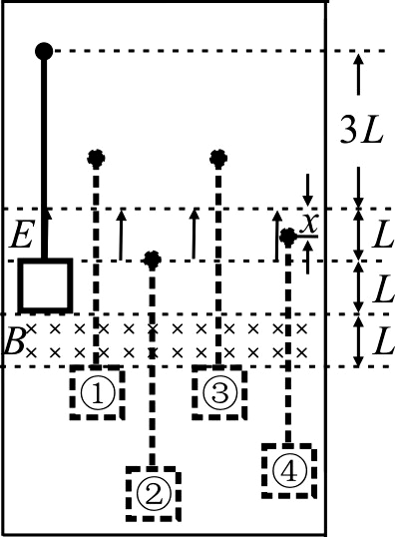
………………①
………………②
………………③
根据平衡条件：
………………④
解得： ………………⑤
（2）从线框刚离开磁场区域到小球刚运动到电场的下边界的过程中（图中位置①→②），由动能定理：
………………⑥
解得： ………………⑦
（3）设经足够长时间后，系统往复运动，小球运动的最低点到电场上边界的距离为x（图中位置④），线框最终不会再进入磁场，即运动的最高点是线框的上边与磁场的下边界重合（图中位置③），由动能定理：
………………⑧
解得： ………………⑨
评分参考意见：本题满分12分，其中①③⑥式各2分，②④⑤⑦⑧⑨式各1分；若有其他合理解法且答案正确，可同样给分。
16.（14分）解：
（1）设粒子的电量为q，匀强电场强度为E，磁感应强度为B。只保留电场时，粒子从O点运动到b点，有：
………………①
………………②
………………③
………………④
联解①②③④得：
………………⑤
（2）当电场和磁场同时存在时，有：
………………⑥
若撤去电场保留磁场，则由牛顿定律：
………………⑦
联解得： ………………⑧
粒子做匀速圆周运动轨迹如图所示的两种情况，圆心分别为O₁、O₂，易知⊿O₁aO和⊿O₂aO均为等边三角形，所以：
o
a
x
y
o₁
o₂
θ
θ
………………⑨
粒子从O点第一次到达a点所用的时间分别为：
………………⑩
………………⑪
评分参考意见：本题满分14分，其中②⑦⑨各2分，①③④⑤⑥⑧⑩⑪式各1分；若有其他合理解法且答案正确，可同样给分。

